ESTATÍSTICA EXPERIMENTAL

ANÁLISE DE DADOS
Para comparar dois métodos de alfabetização (A e B), um professor tomou um conjunto de alunos, dividiu ao acaso em dois grupos e aplicou os dois métodos de alfabetização. No final submeteu os dois grupos a uma prova, obtendo os seguintes resultados:
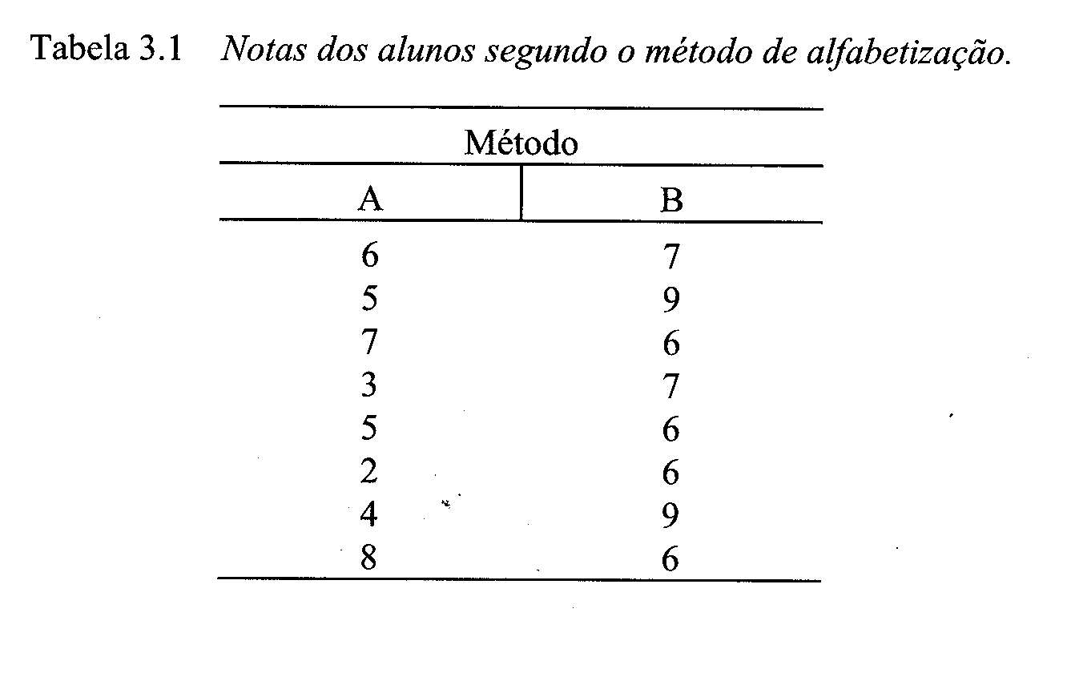
x = 5,0 x = 7,0

Conclue-se, num primeiro momento que a média do método B é 40% superior ao do método A.
Mas é preciso ainda estudar a variabilidade das notas. Pode-se usar o desvio padrão, que é a figura mais forte de análise. Como essa é uma análise muito simples vamos empregar o erro-padrão da média (desvio médio absoluto), assim descrito:
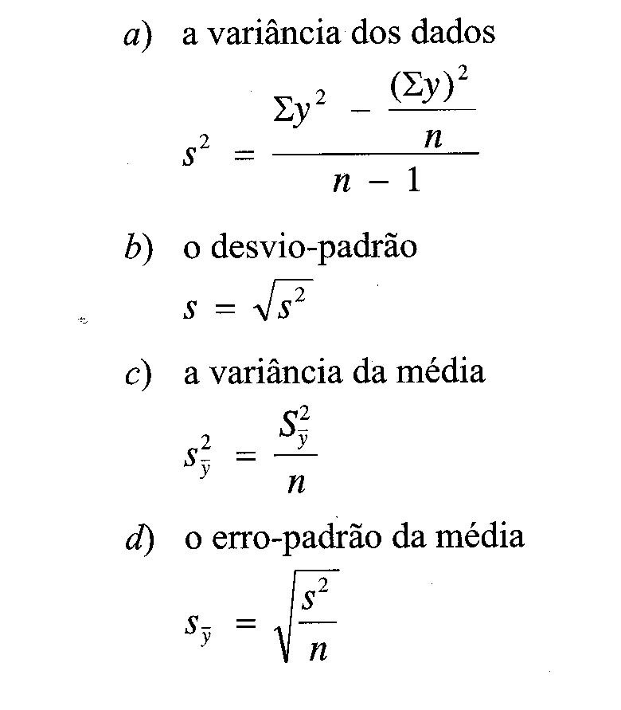

Assim é gerada a seguinte tabela de informações:
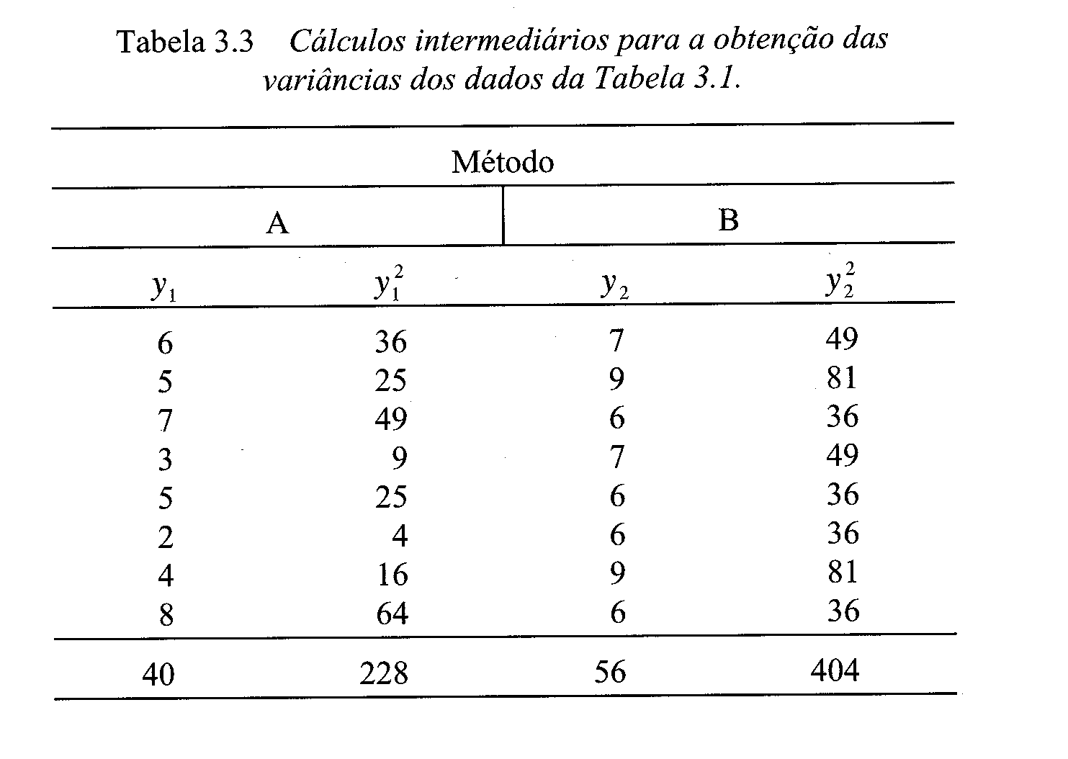

Agora é fácil calcular:
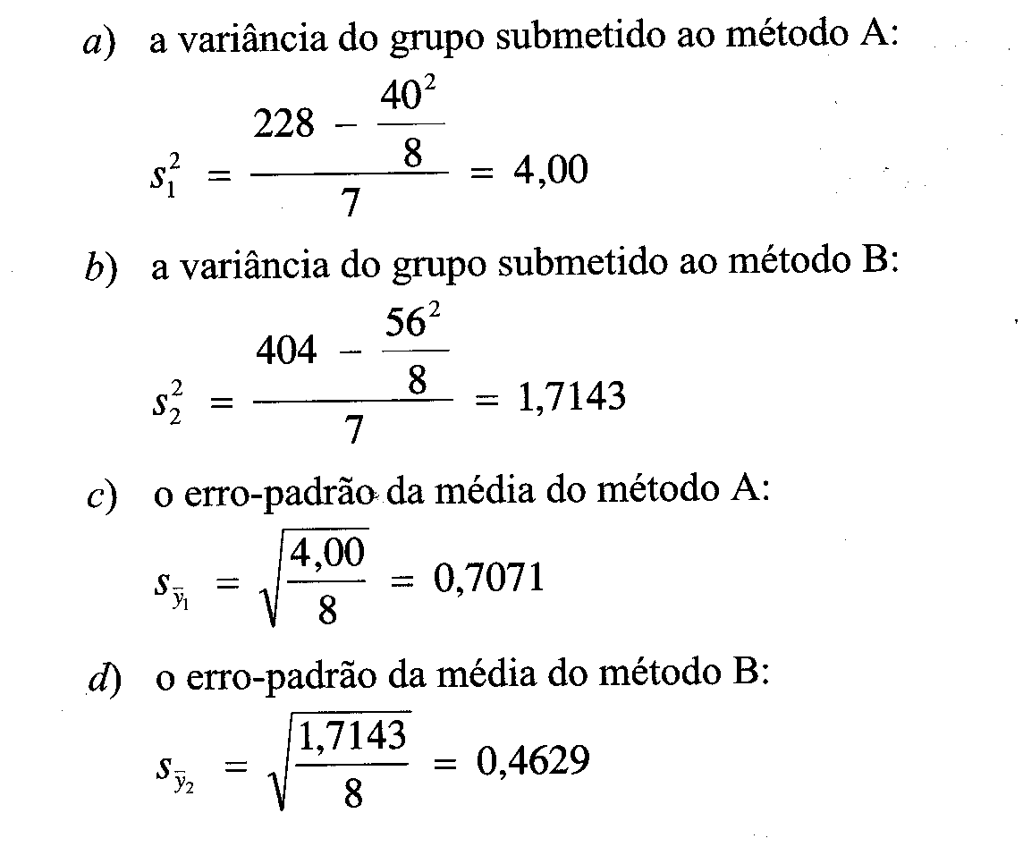

Os resultados são apresentados na tabela abaixo:
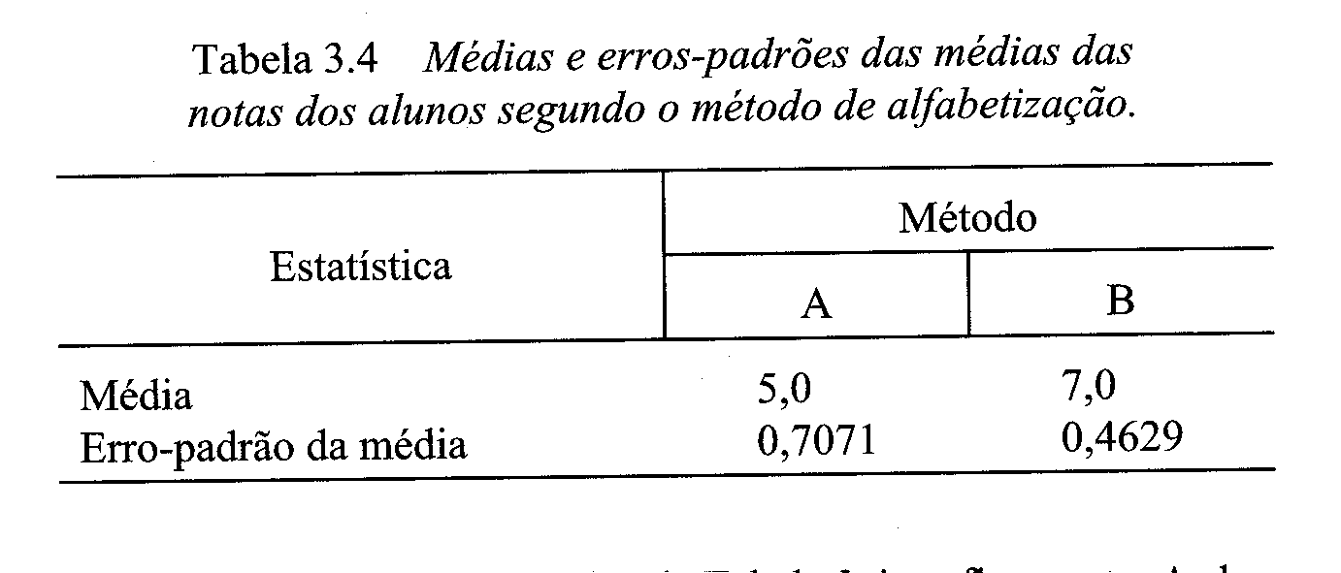
Lembrar que a média e o erro-padrão são estatísticas descritivas, ou seja, descrevem a amostra. Num Gráfico simples pode-se visualizar o comportamento dos dois grupos em estudo.
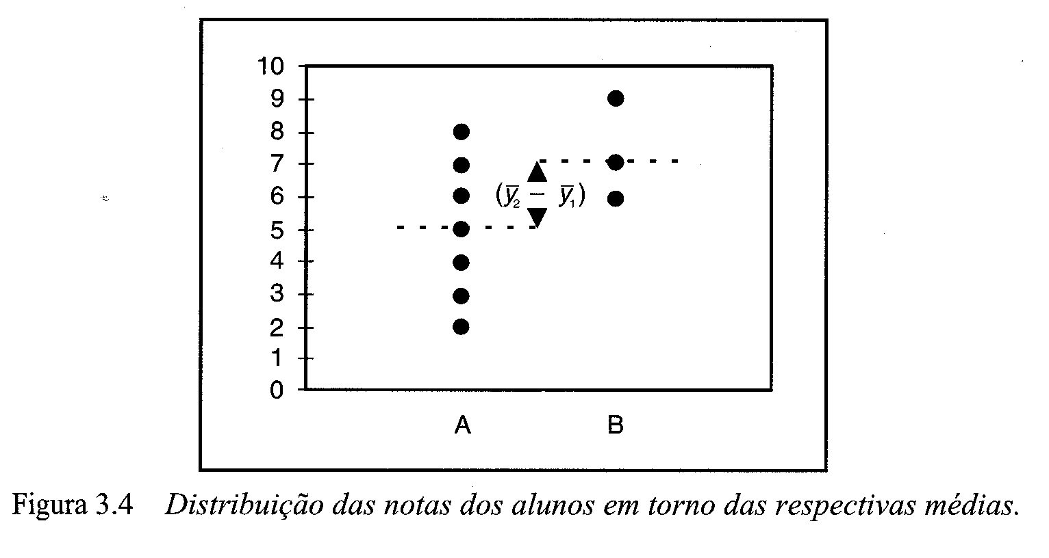
A LÓGICA DOS TESTES ESTATÍSTICOS
Ao professor não basta saber que alguns alunos do método B obtiveram média maior que alguns alunos do método A. Interessa saber se quaisquer alunos do método B podem obter médias melhores que quaisquer alunos do método A. Deste modo o professor precisa de um TESTE ESTATÍSTICO.
Precisamos saber se a média de A é diferente da média de B em determinado “nível de significância” (95% ou 99%).

TESTE DAS HIPÓTESES
Os testes estatísticos são feitos baseados em HIPÓTESES.
Fazem-se duas hipóteses:
H₀ : as médias são iguais
H₁ : as médias são diferentes
Para tomar a decisão o professor submete seus dados a um teste estatístico. Escolhe então um nível de significância (α) que usualmente é de 5% (significativo) ou 1% (altamente significativo).

O TESTE “t” PARA COMPARAÇÃO DE MÉDIAS
O teste “t” é o teste mais usado para comparar duas médias. Estabelece-se o nível de significância α = 0,05 (5%).

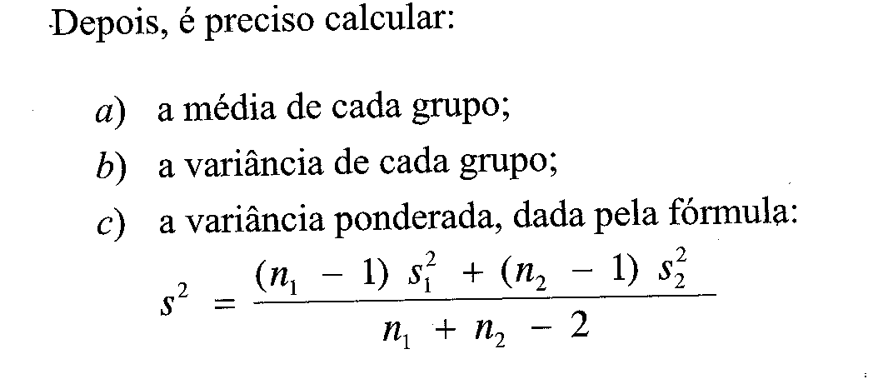
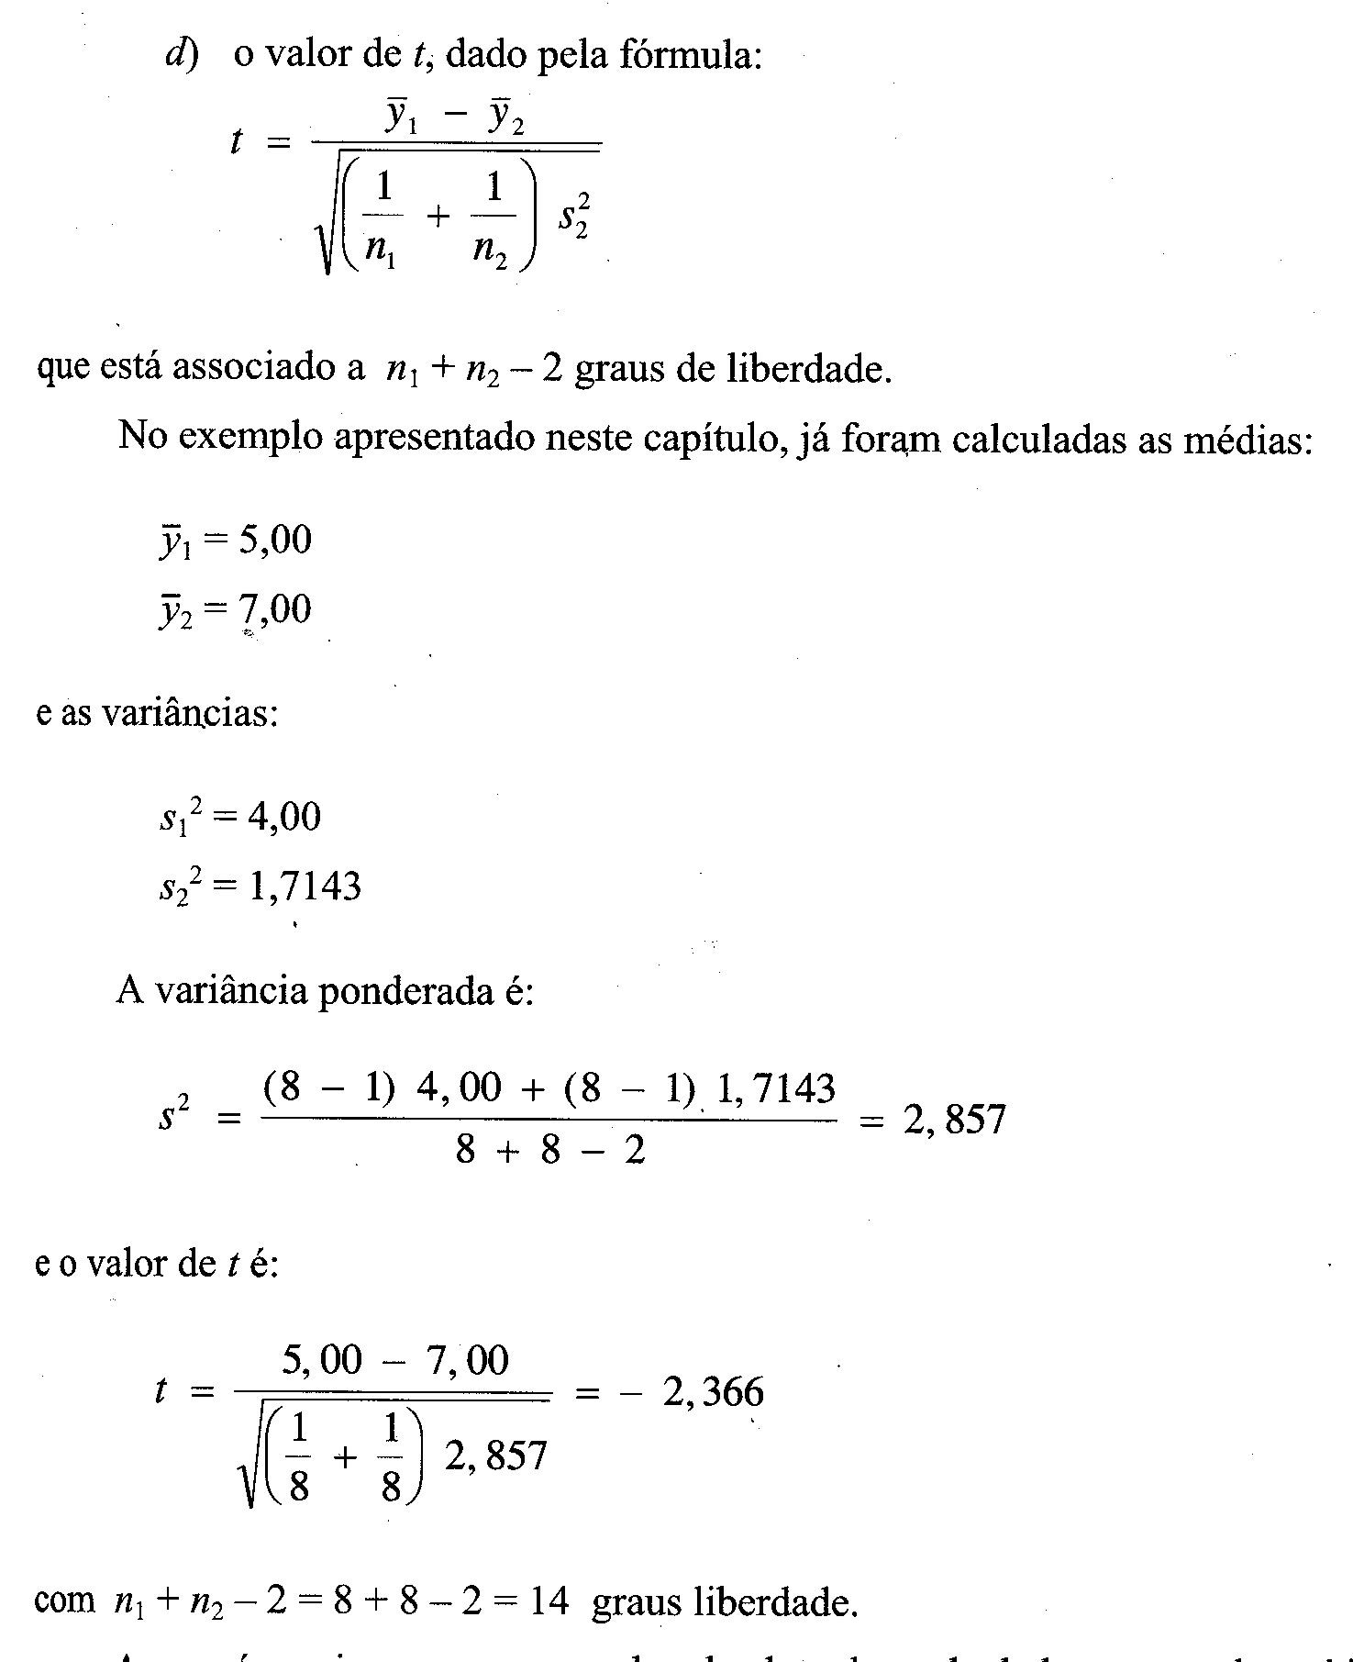

Agora é preciso comparar o valor “t” calculado, com o Valor Crítico obtido em Tabelas.

TODA VEZ QUE O VALOR ABSOLUTO DO “t” CALCULADO FOR IGUAL OU MAIOR DO QUE O TABELADO, REJEITA-SE A HIPÓTESE DE QUE AS MÉDIAS EM COMPARAÇÃO SÃO IGUAIS.

Nesse exemplo, o valor absoluto do “t” calculado é 2,37, o nível de significância é 0,05 e os graus de liberdade são 14. Procuramos numa tabela o Valor Crítico de “t”.
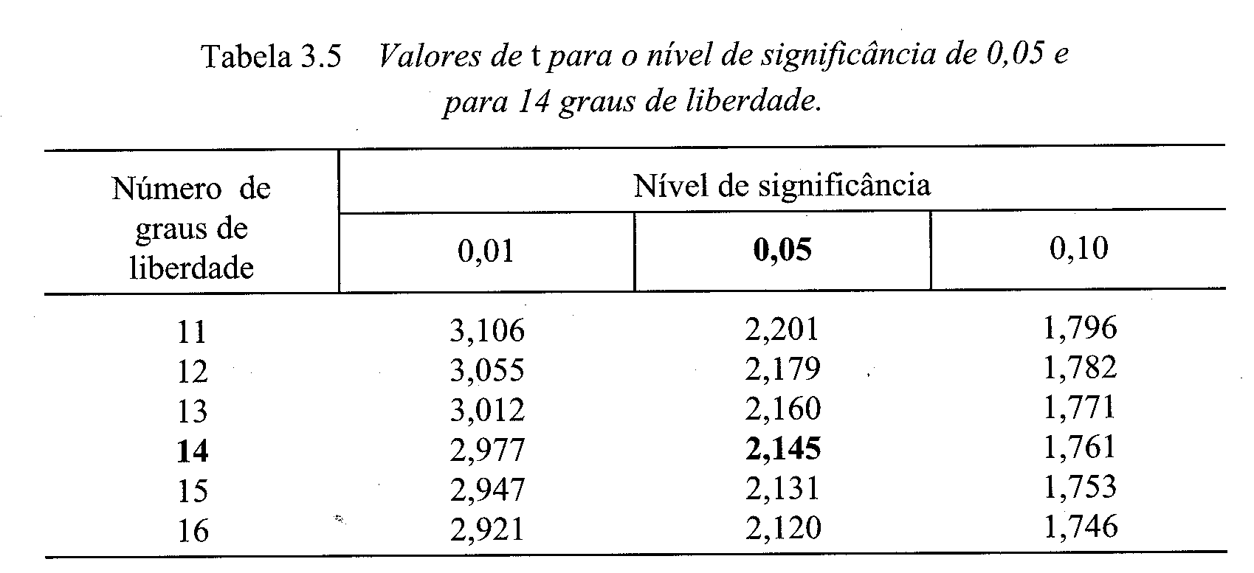

Na tabela vemos que o valor crítico é 2,145. Como o valor absoluto de “t” calculado é maior que o valor crítico, rejeita-se a hipótese H₀ ou seja, as médias do método B são, estatisticamente diferentes das do método A.

EXPERIMENTOS INTEIRAMENTE AO ACASO

Para comparar a produtividade de 4 variedades de milho, um agrônomo faz o seguinte esquema experimental:
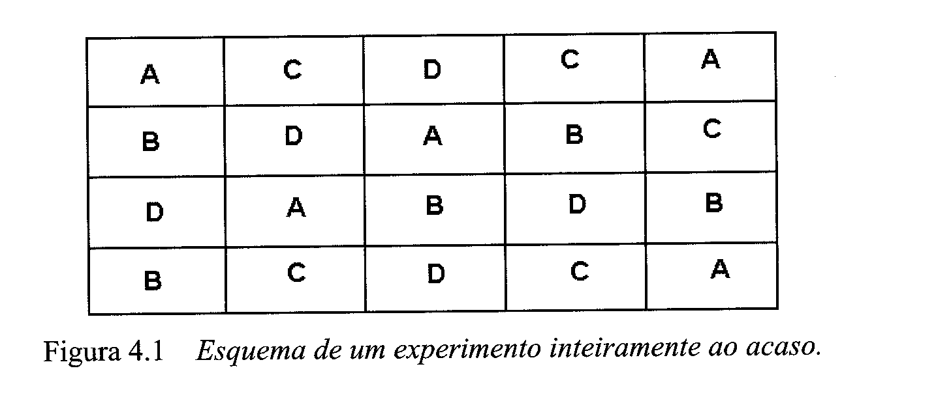
Este é um experimento inteiramente ao acaso, com 4 tratamentos (variedades) e 5 repetições.

OS VALORES MÉDIOS
A produção de cada parcela foi anotada, gerando a seguinte tabela:
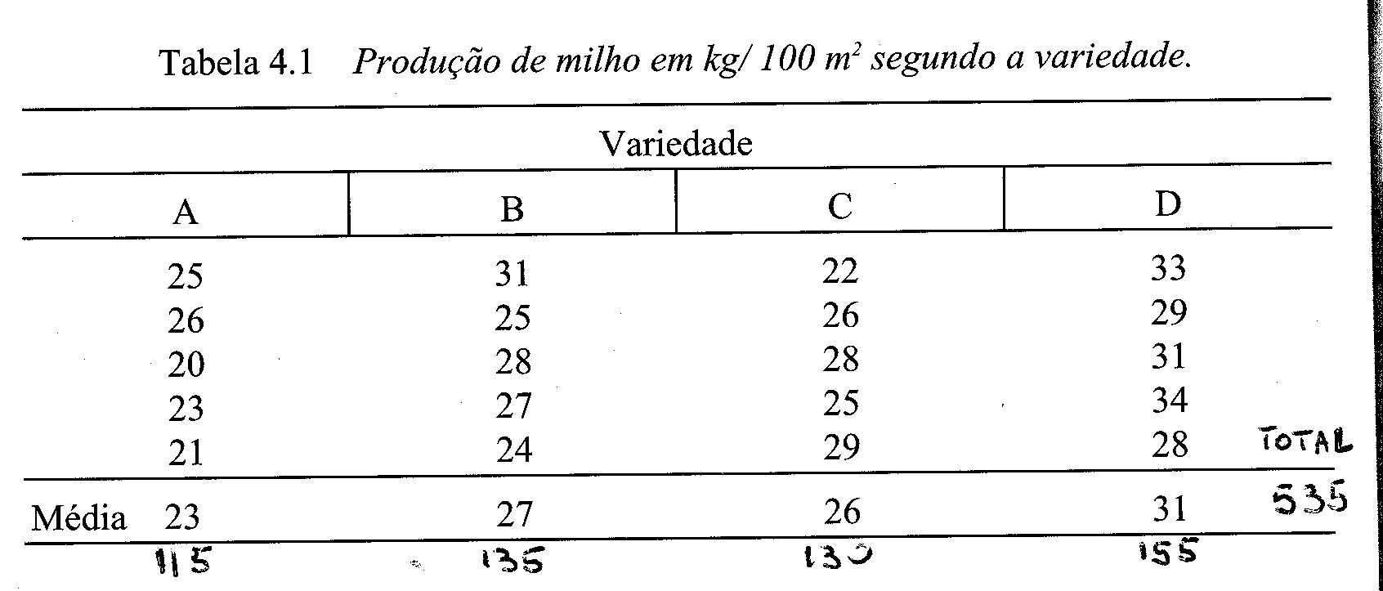

A produção de uma mesma variedade varia ao acaso, porque é função de uma série de fatores não controlados, tais como: qualidade da semente, posição da semente no solo, posição solar, fertilidade, etc.
Mas como afirmar que a produção de uma variedade é estatisticamente diferente? É necessária uma análise estatística.

A ANÁLISE DE VARIÂNCIA
A idéia é comparar a variação devido aos tratamentos (variedades), com a variação devido ao acaso ou resíduo.
A aplicação das fórmulas exige o conhecimento da seguinte tabela:
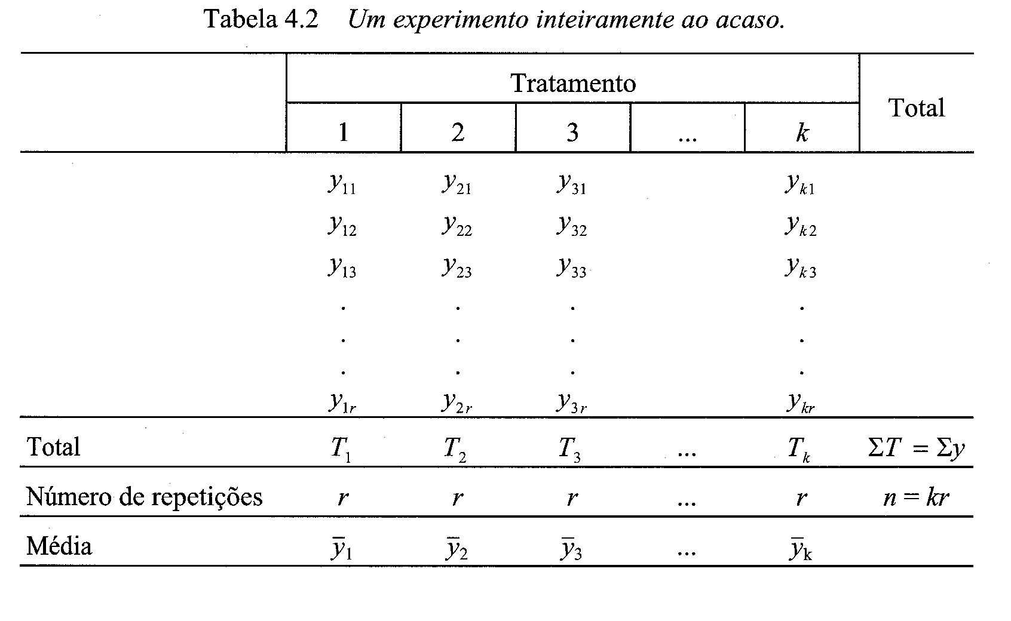
Nessa tabela está apresentado um experimento com k tratamentos e r repetições.
Para fazer a análise de variância de um experimento inteiramente ao acaso é preciso a seguinte sequência de cálculos:
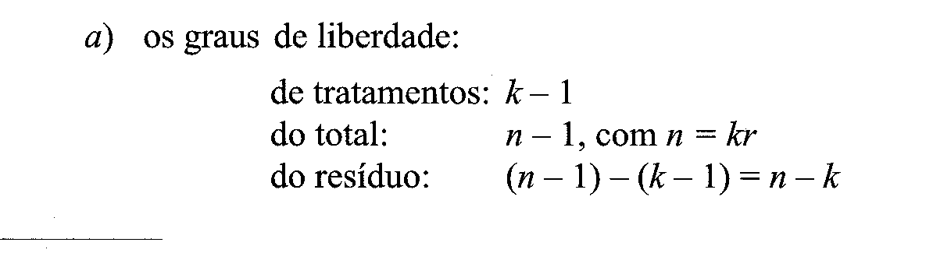
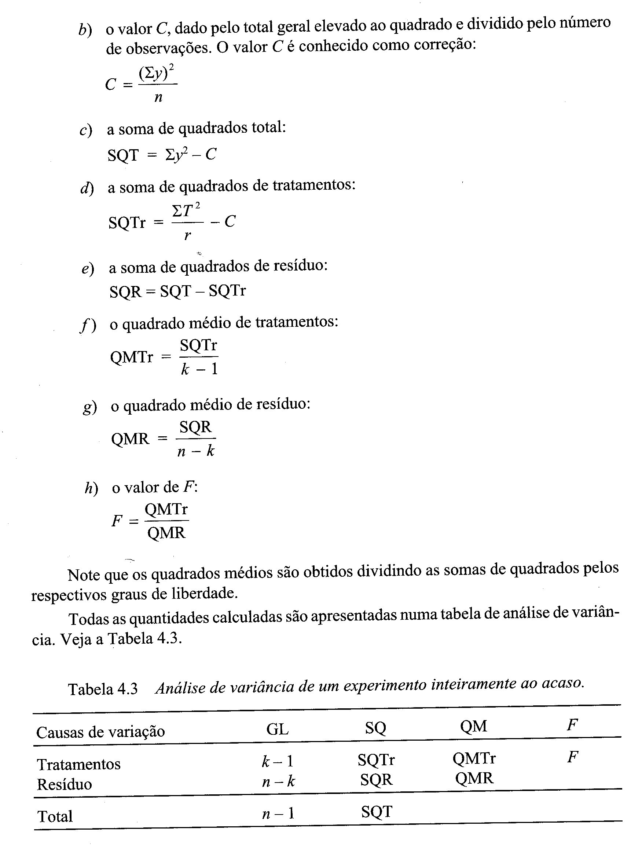
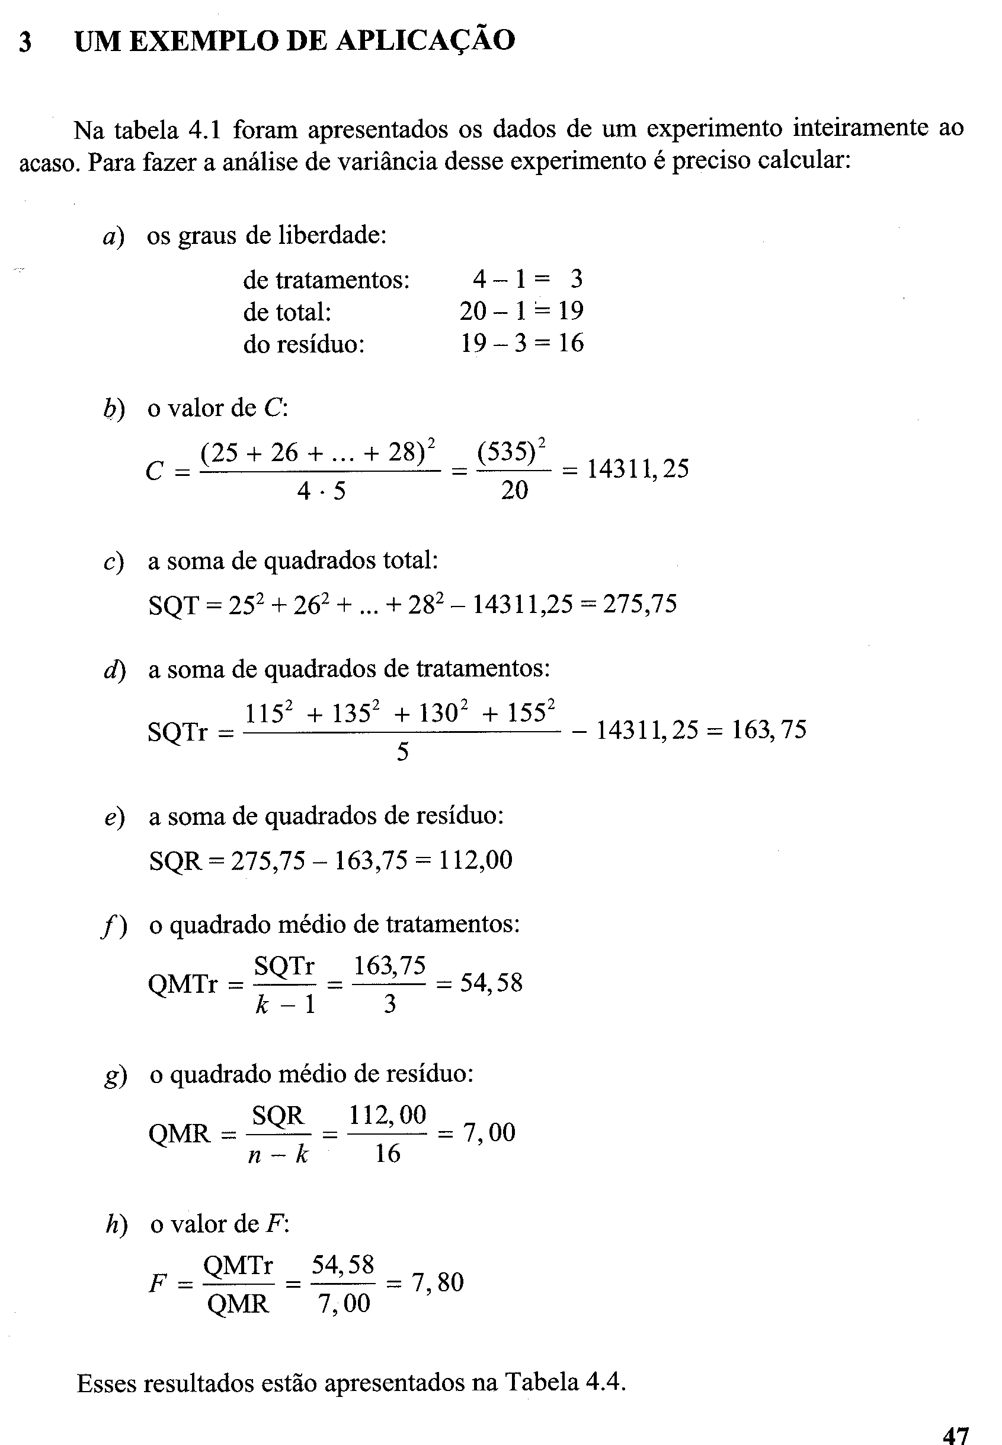
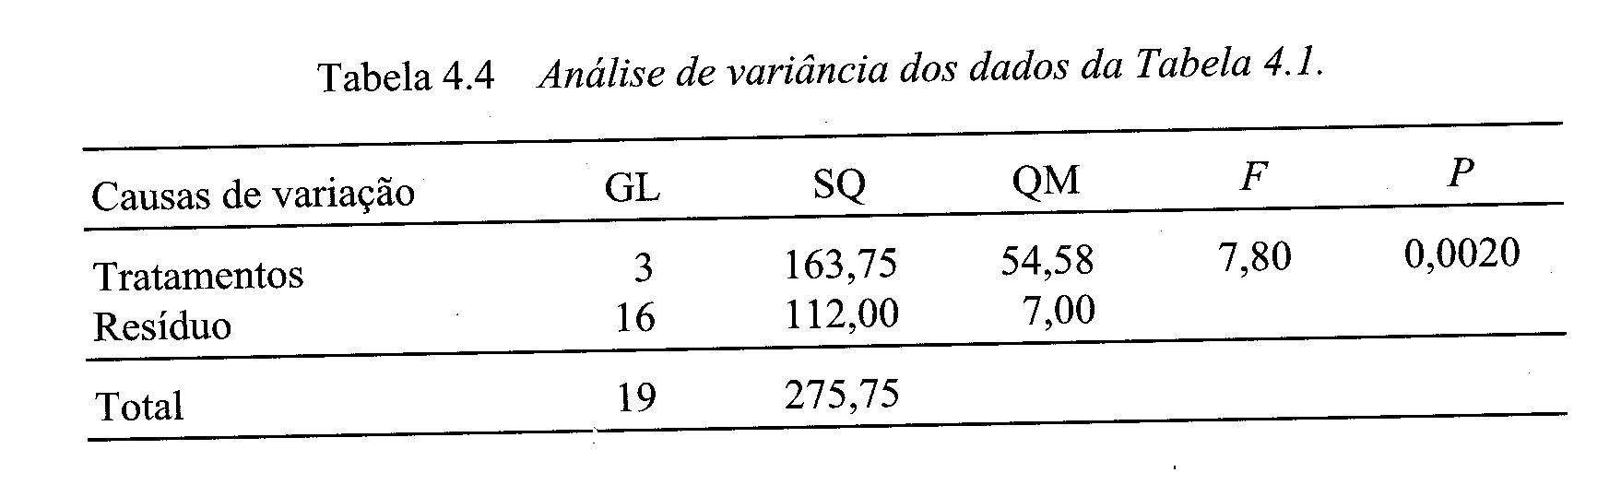

A INTERPRETAÇÃO DO VALOR DE F
Os valores de F estão associados ao número de graus de liberdade do numerador e ao número de graus de liberdade do denominador, ou seja, tratamentos x resíduos.
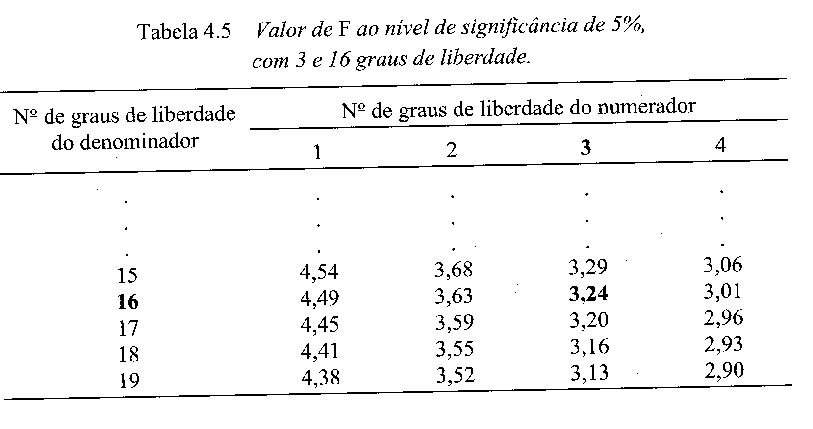
COMO SE INTERPRETA O VALOR DE F CALCULADO???
O agrônomo queria comparar 4 variedades de milho. Os dados geraram um resultado F = 7,80.
Na tabela de F, para 3 (n-1 dos tratamentos) e 16 (n-1 do resíduo) graus de liberdade, ao nível de 5% de significância, encontra-se o valor 3,24. Como 7,80 é maior que 3,24, o agrônomo rejeita a hipótese de que as médias das variedades são iguais.

Para verificar se quatro variedades de milho produzem, em média, a mesma quantidade, um agrônomo dividiu a área de terra de que dispunha em cinco faixas de igual fertilidade. Depois o agrônomo dividiu cada faixa de terra em quatro parcelas e sorteou, dentro de cada faixa, uma variedade para cada parcela. O esquema desse experimento está na Figura 5.1. Este é um experimento completo em blocos ao acaso: completo, porque cada bloco contém todos os tratamentos; ao acaso, porque os tratamentos foram designados às parcelas por processo aleatório (ao acaso).

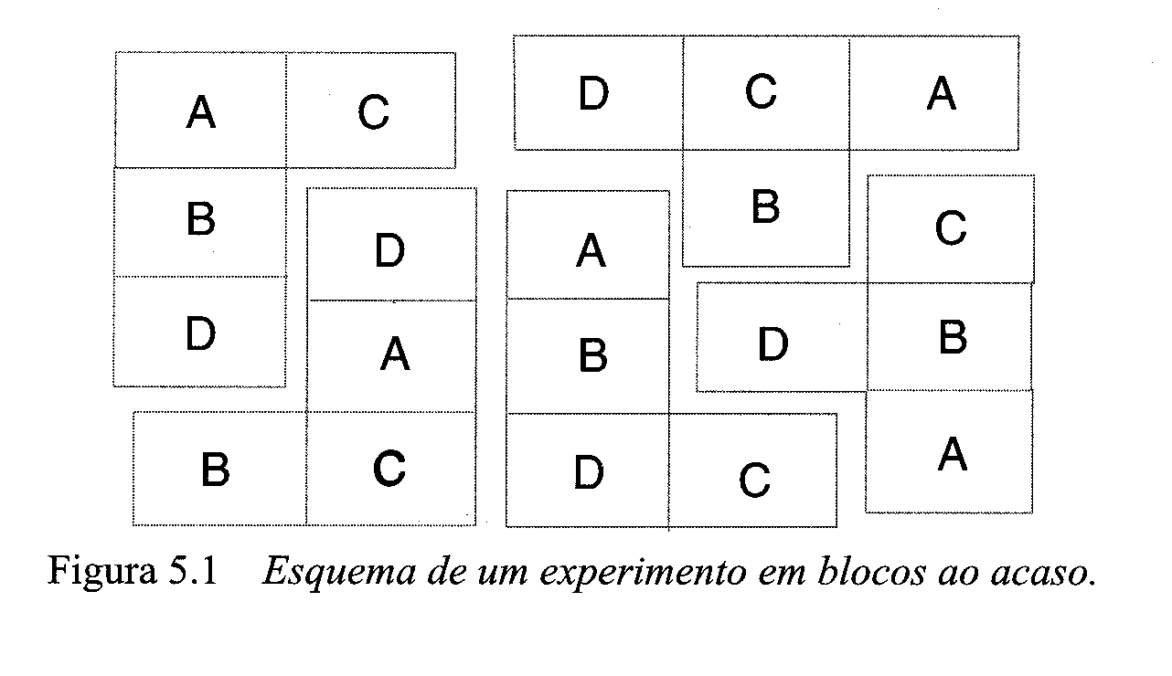

l A ANÁLISE DE VARIÂNCIA
Para entender como se faz a análise de variância de um experimento em blocos ao acaso, primeiro observe a Tabela 5.1. Nessa tabela estão indicados os dados de um experimento em blocos ao acaso com k tratamentos e r blocos. O total de cada tratamento é dado pela soma das r unidades submetidas a esse tratamento: o total de bloco é dado pela soma das k unidades do bloco.
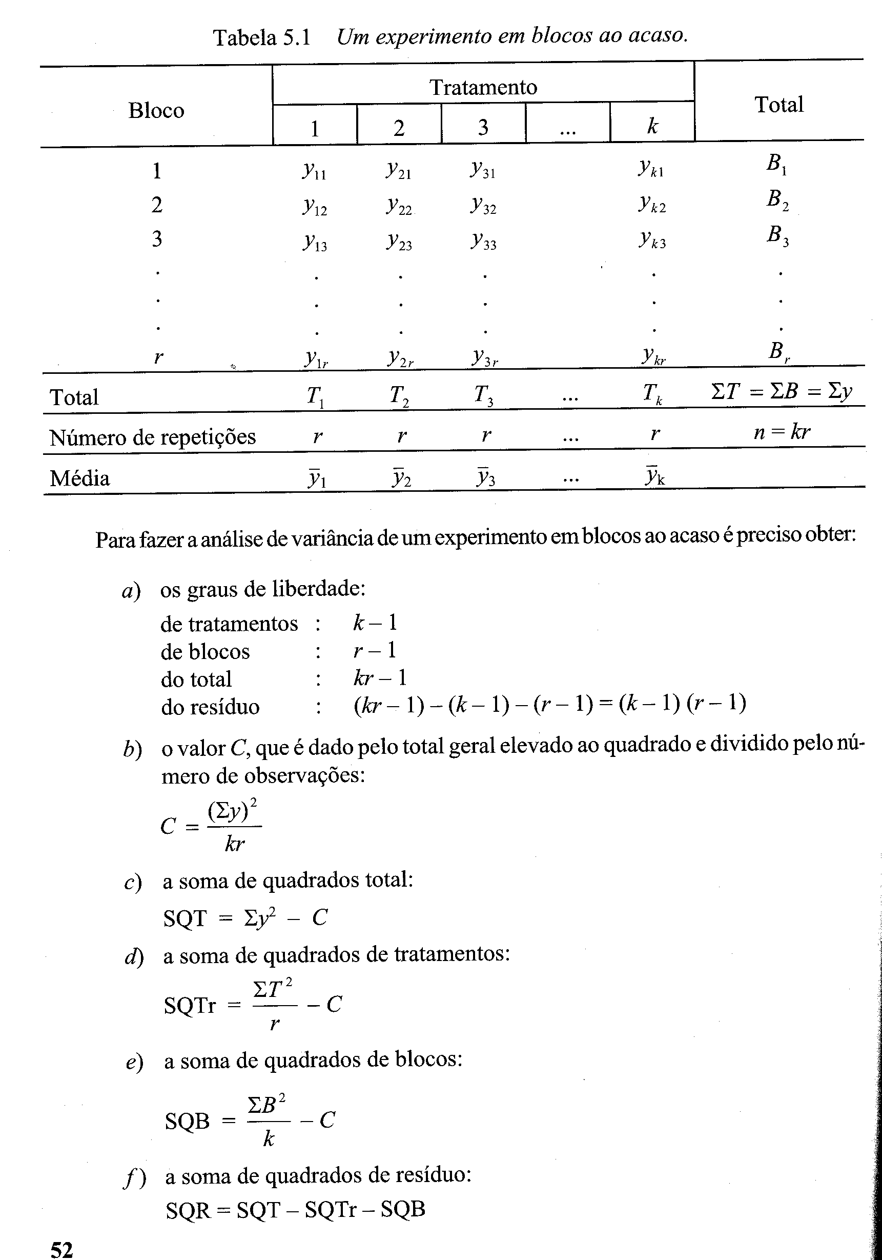
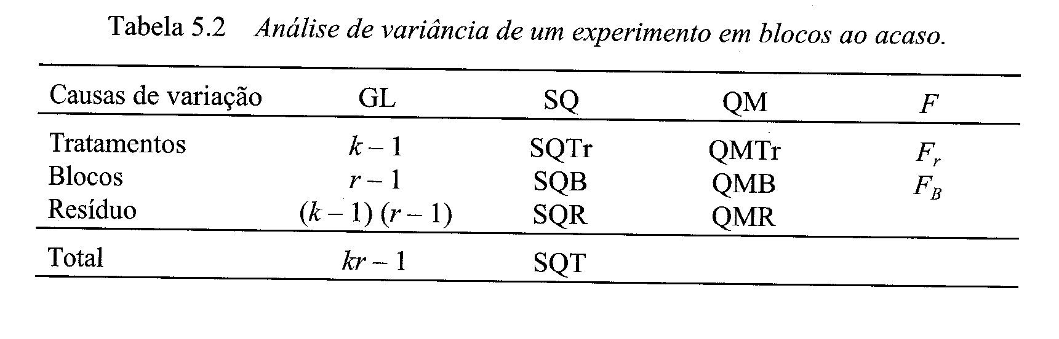
As somas de quadrados são apresentadas na tabela de análise de variância. Para calcular os quadrados médios basta dividir cada soma de quadrados pelos respectivos graus de liberdade. O valor de F para tratamentos é dado pelo quociente entre o quadrado médio de tratamentos e o quadrado médio do resíduo; o valor de F para blocos é dado pelo quociente entre o quadrado médio de blocos e o quadrado médio de resíduo.
Observe a Tabela 5.2. Note que a soma de quadrados total (SQT), que dá a variabilidade dos dados em torno da média geral, foi dividida em três componentes: SQTr, que é a variabilidade devida aos tratamentos, SQB, que é a variabilidade devida à heterogeneidade do material, e SQR, que é a variabilidade própria do fenômeno em estudo. O teste F mede a grandeza da variabilidade dos tratamentos (descontada a variabilidade devida à heterogeneidade do material) em relação à grandeza da variabilidade do fenômeno.

2. UM EXEMPLO DE APLICAÇÃO
Imagine que foi conduzido o experimento descrito no início deste Capítulo. A produção de milho de cada parcela é dada na Tabela 5.3.
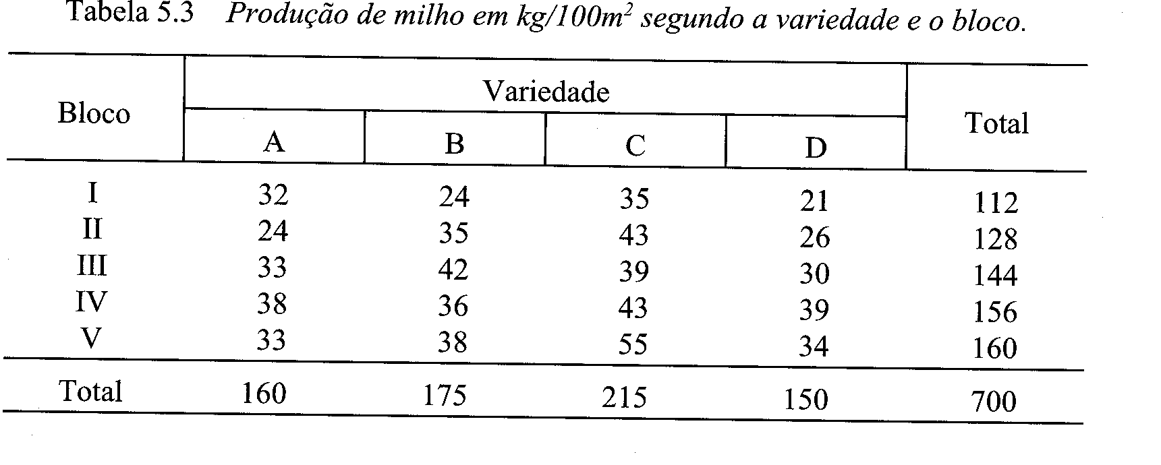
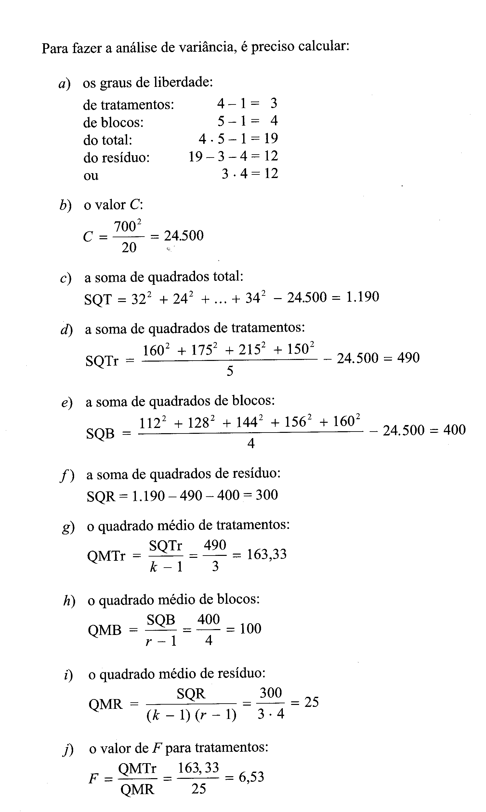
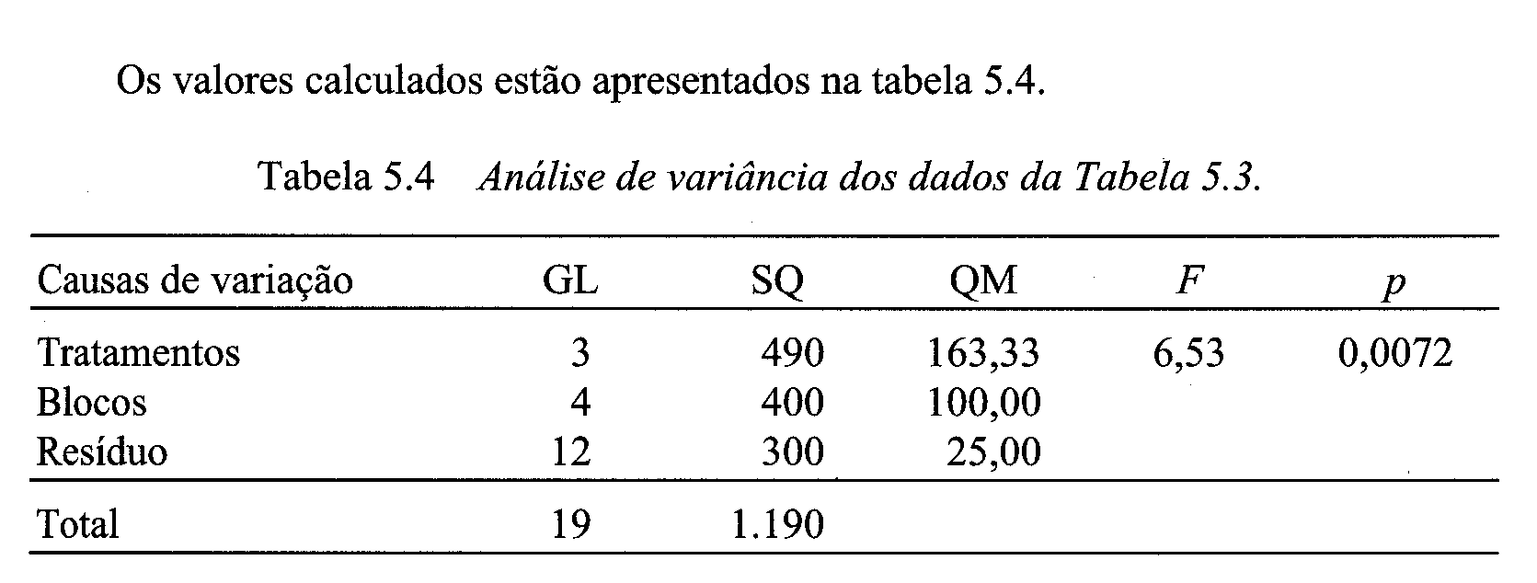
Na tabela de F, ao nível de significância de 5% e com 3 e 12 graus de liberdade, encontra-se o valor 3,49. Logo, o valor F= 6,53 é significante ao nível de 5%. O agrônomo pode então concluir que as variedades estudadas não têm, em média, a mesma produção.
3 VANTAGENS DOS EXPERIMENTOS EM BLOCOS AO ACASO
Os blocos são constituídos para controlar uma causa de variação. Então, a grande vantagem de delinear experimentos em blocos ao acaso é o fato de se poder trabalhar com material heterogêneo. Por exemplo, imagine que para testar o efeito de um hormônio sobre o peso de ratos, um pesquisador dispõe de ratos com idades diferentes. Como idade tem efeito sobre peso, o pesquisador deve fazer um experimento em blocos ao acaso. Para isso, é preciso organizar blocos de ratos de mesma idade e depois sortear, em cada bloco, os ratos que irão receber o hormônio (tratados) e os que não irão recebê-lo (controles). Dessa forma, o pesquisador controla o efeito de idade e pode, então, estudar melhor o efeito do hormônio sobre o peso de ratos.
Os blocos também ampliam a validade da conclusão. Por exemplo, se um entomologista quer comparar a eficiência de diversos inseticidas, tanto pode usar insetos de uma única espécie como fazer a comparação usando insetos de várias espécies. O experimento seria em blocos ao acaso se cada espécie fosse um bloco. Os blocos teriam a vantagem de ampliar a validade da conclusão. Isto porque o entomologista poderia, com base em um só experimento, estabelecer conclusões para várias espécies.
Mas às vezes o pesquisador não sabe se deve ou não organizar seu experimento em blocos ao acaso. Por exemplo, para comparar a produtividade de diversas variedades de uma hortaliça o agrônomo pode ter dúvidas se deve ou não usar os canteiros como blocos. Ora, se os canteiros constituem uma causa de variação, a comparação de tratamentos melhora se o experimento for feito em blocos ao acaso. No entanto, se os canteiros não constituem causa de variação e o agrônomo fizer o experimento em blocos ao acaso, perderá em eficiência.
Para entender essa perda de eficiência, imagine que não era preciso organizar blocos. No entanto, o experimento foi feito em blocos ao acaso. Na análise de variância desse experimento, o resíduo terá (k-1) (r-1) graus de liberdade. Se o experimento fosse inteiramente ao acaso, o resíduo teria k(r - 1) graus de liberdade. Então o uso incorreto de blocos teria levado a uma perda de k(r-1) - (k-1)(r-1) = r-1 graus de liberdade de resíduo. Como o valor de F na tabela aumenta quando diminui o número de graus de liberdade de resíduo, é fácil entender que o uso indevido de blocos torna o teste menos sensível.
4 ALGUMAS CONSIDERAÇÕES
Quando os blocos controlam uma causa de variação conhecida como efeito da idade sobre medidas biológicas - o cálculo de F para blocos é totalmente desnecessário. Mas, às vezes, o pesquisador organiza blocos para controlar uma causa de variação sobre a qual tem dúvidas - como, por exemplo, o efeito de canteiros sobre a produção de hortaliças.
Nesses casos, depois de feito o experimento, o pesquisador sempre quer saber se ocorreu diferença entre blocos, pois assim poderá tirar conclusões que o ajudarão no planejamento de experimentos futuros. O estatístico então sugere que o pesquisador calcule o valor de F para blocos da seguinte forma:

F = QMB / QMR
e depois compare o valor calculado de F com o valor da tabela, ao nível de significância estabelecido e com os respectivos graus de liberdade. No caso do exemplo apresentado na Tabela 5.3, tem-se
F = QMB / QMR = 100,00 / 25,00 = 4,00,
que é maior do que o valor 3,26, dado na tabela para 4 e 12 graus de liberdade e ao nível de significância de 5%. Então, houve diferença entre blocos. Se o agrônomo tivesse conduzido um experimento inteiramente ao acaso, o quadrado médio de resíduo teria sido muito maior, o que diminuiria o valor de F para tratamentos. Logo, o delineamento em blocos ao acaso foi adequado. Mas é preciso ter muito cuidado ao testar essa hipótese.
Os experimentos em blocos ao acaso são feitos, essencialmente, para comparar tratamentos. Alguns autores aconselham até a não calcular o valor de F para blocos porque, como os tratamentos são sorteados dentro de blocos, os blocos são construídos de forma não aleatória. O teste F para blocos é, portanto, inadequado.
Se o pesquisador quer testar dois fatores - por exemplo, o efeito da pressão e da temperatura sobre a velocidade de uma reação química -, não deve usar um dos fatores como blocos e sortear o outro fator, que corresponderia aos tratamentos, dentro dos blocos. A restrição à casualização, devido à constituição de blocos, tornaria o teste para blocos sem sentido. Se o pesquisador está interessado nos dois fatores, deve fazer um experimento fatorial.
Finalmente, é preciso considerar que a análise de variância, feita na forma apresentada neste capítulo, só tem validade se blocos e tratamentos não apresentarem interação. Nos Capítulos 7 e 8 se estuda interação, mas apenas para ter idéia do assunto, considere um experimento para comparar duas drogas (tratamentos) em três estágios (blocos) de determinada doença. Entende-se que blocos e tratamentos não têm interação se a diferença entre os efeitos das duas drogas for a mesma nos três estágios da doença. Mas se uma das drogas é relativamente melhor em um estágio da doença, e a outra droga é relativamente melhor em outro estágio, existe interação entre droga e estágio da doença, e a análise de variância feita na forma dada neste capítulo pode levar a conclusões erradas.

A COMPARAÇÃO DE MÉDIAS
Quando a análise de variância de um experimento mostra que as médias dos tratamentos não são estatisticamente iguais, é apenas lógico perguntar quais são as médias que diferem entre si. O pesquisador em geral gostaria de aplicar um teste para comparar médias, duas a duas. Considere um experimento para comparar três tratamentos, A, B e C. Se a análise de variância mostrar que as médias desses tratamentos não são estatisticamente iguais, é bastante possível que o pesquisador procure um teste estatístico para comparar as médias de A e B, A e C, B e C. Mas como se faz a comparação de médias, duas a duas?
l A IDÉIA BÁSICA
Imagine que, no experimento feito para comparar os tratamentos A, B e C, foram obtidas as médias 70, 90 e 100, respectivamente. Se o teste F mostrar que as médias de tratamentos não são estatisticamente iguais, parece lógico perguntar: Será que a média de A é diferente da média de B? Será que a média de A é diferente da média de C? Será que a média de B é diferente da média de C?
Para responder a estas perguntas o pesquisador precisa de um método que forneça a diferença mínima significante entre duas médias. Essa diferença, como mostra a Figura 6. l, seria o instrumento de medida. Toda vez que o valor absoluto da diferença entre duas médias é igual ou maior do que a diferença mínima significante, as médias são consideradas estatisticamente diferentes, ao nível de significância estabelecido.
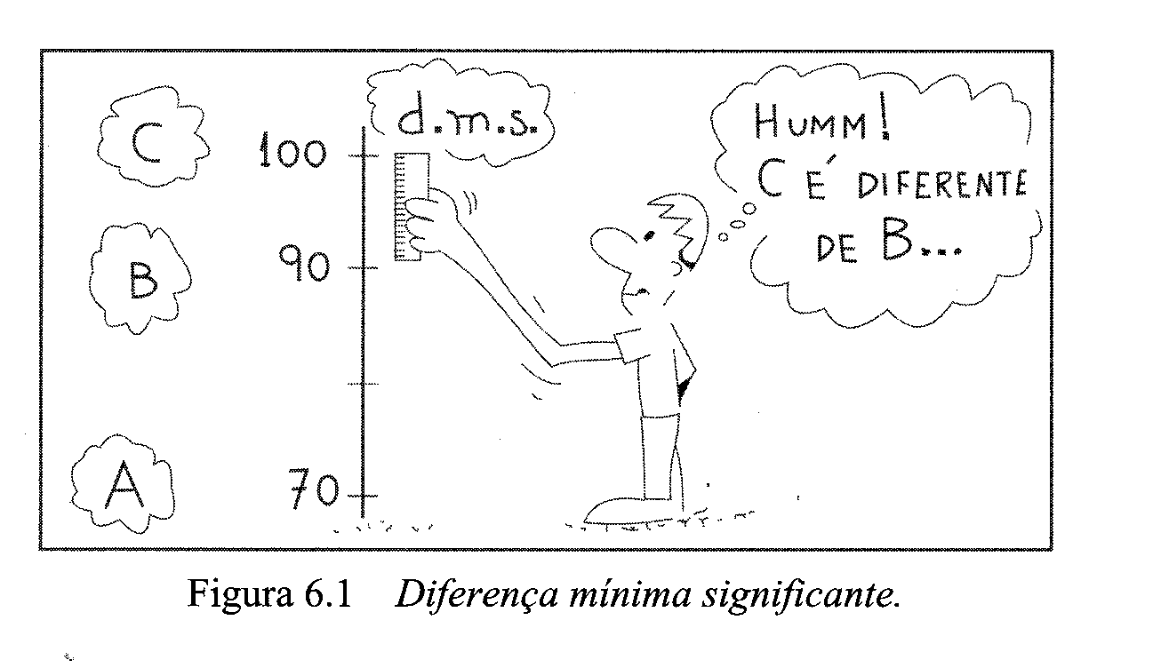
Foram propostas diversas maneiras de calcular a diferença mínima significante. Cada proposta é, na realidade, um teste que, em geral, leva o nome de seu autor. Não existe um procedimento para a comparação de médias que seja definitivamente "melhor" que todos os outros. Por isso, serão apresentados aqui os procedimentos mais comuns e, posteriormente, discutidas suas propriedades.

2. O TESTE “t”
Para obter a diferença mínima significante (dms) estabelecida pelo teste “t”, basta calcular:
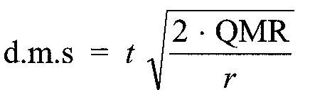
onde t é um valor dado em tabela, QMR é o quadrado médio do resíduo da análise de variância e r é o número de repetições de cada tratamento. Toda vez que o valor absoluto da diferença entre duas médias é igual ou maior do que o valor da d.m.s., as médias são estatisticamente diferentes. A tabela de t é dada neste livro, em Apêndice. Para entender como se usa essa tabela, veja a Seção 4 do Capítulo 3.
É fácil comparar médias usando a d.m.s. estabelecida pelo teste t. Como exemplo, considere os dados apresentados na Tabela 6. l. Imagine que esses dados são de um experimento para comparar o efeito de cinco drogas na diminuição da pressão arterial. Para fazer esse experimento um médico tomou 30 pacientes e dividiu ao acaso em seis grupos: o grupo controle recebeu um placebo e os outros grupos receberam, cada um, uma das drogas. Os valores apresentados na Tabela 6. l são a diminuição da pressão arterial, dada pela diferença entre a pressão arterial no início e no fim do experimento.
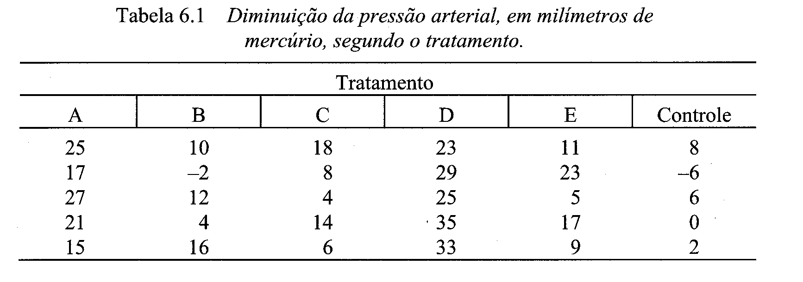
Os dados da Tabela 6.1 foram submetidos à análise de variância. Os resultados dessa análise estão na Tabela 6.2.
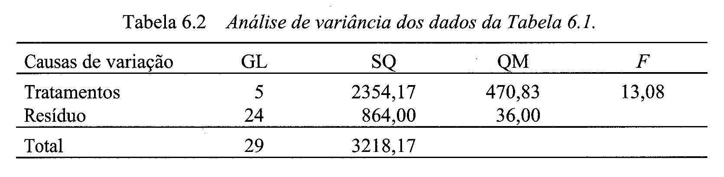
Como o valor de F apresentado na Tabela 6.2 é significante ao nível de 5%, é razoável procurar um teste para comparar as médias dos tratamentos. A d.m.s. estabelecida pelo teste t, ao nível de significância de 5%, é:
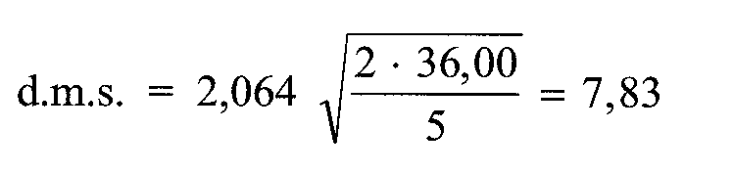
Note que 2,064 é o valor de t dado na tabela para o nível de significância de 5% e 24 graus de liberdade (veja o resíduo da análise de variância), 36,00 é o quadrado médio do resíduo e 5 é o número de repetições de cada tratamento.
As médias de diminuição da pressão arterial, segundo o tratamento, estão na Tabela 6.3. Faça as diferenças das médias, duas a duas, e compare essas diferenças com a d.m.s., que é 7,83. É fácil ver, por exemplo, que os pacientes que receberam a droga A tiveram, em média, diminuição de pressão arterial significantemente maior do que os pacientes que receberam a droga B, uma vez que o valor absoluto da diferença entre a média de A e a média de B (veja a Tabela 6.3) é:
21-8 = 13, maior do que 7,83
(diferença mínima significante).
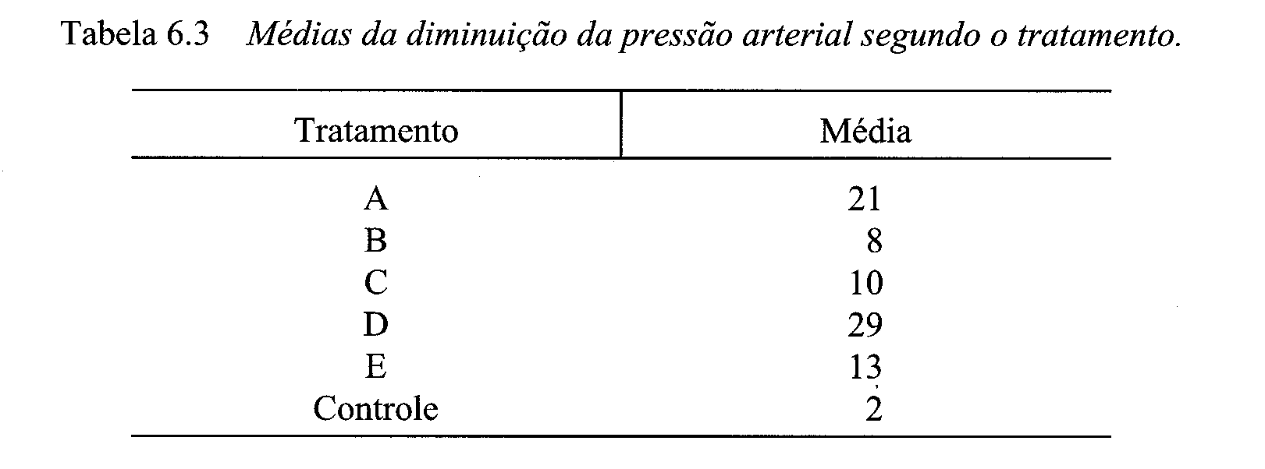
O teste t, na forma apresentada aqui, foi proposto por Fisher, que também propôs a expressão diferença mínima significante (em inglês, least significant difference). Daí a sigla LSD, usada em programas de computador para identificar esse teste. Aliás, alguns autores referem-se ao teste t, na forma apresentada aqui, como o teste LSD de Fisher.
O TESTE DE TUKEY
Para obter o valor de diferença mínima significante (d.m.s.) pelo teste de Tukey basta calcular:
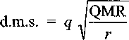
onde q é o valor dado na tabela ao nível de significância estabelecido, QMR é o quadrado médio do resíduo da análise de variância e r é o número de repetições de cada um dos tratamentos. De acordo com o teste, duas médias são estatisticamente diferentes toda vez que o valor absoluto da diferença entre elas for igual ou maior do que a d.m.s.
Neste livro, a tabela de q é dada em Apêndice. Observe a Tabela 6.4, que reproduz parte dessa tabela. O valor assinalado seria utilizado para comparar as médias de um experimento com seis tratamentos e 24 graus de liberdade no resíduo, ao nível de significância de 5%.
Considere os dados apresentados na Tabela 6. l. Esses dados foram submetidos à análise de variância. Os resultados dessa análise estão na Tabela 6.2. Como o valor de F apresentado na Tabela 6.2 é significante ao nível de 5%, as médias de tratamentos não são estatisticamente iguais. Mas qual é, ou quais são, as médias diferentes?
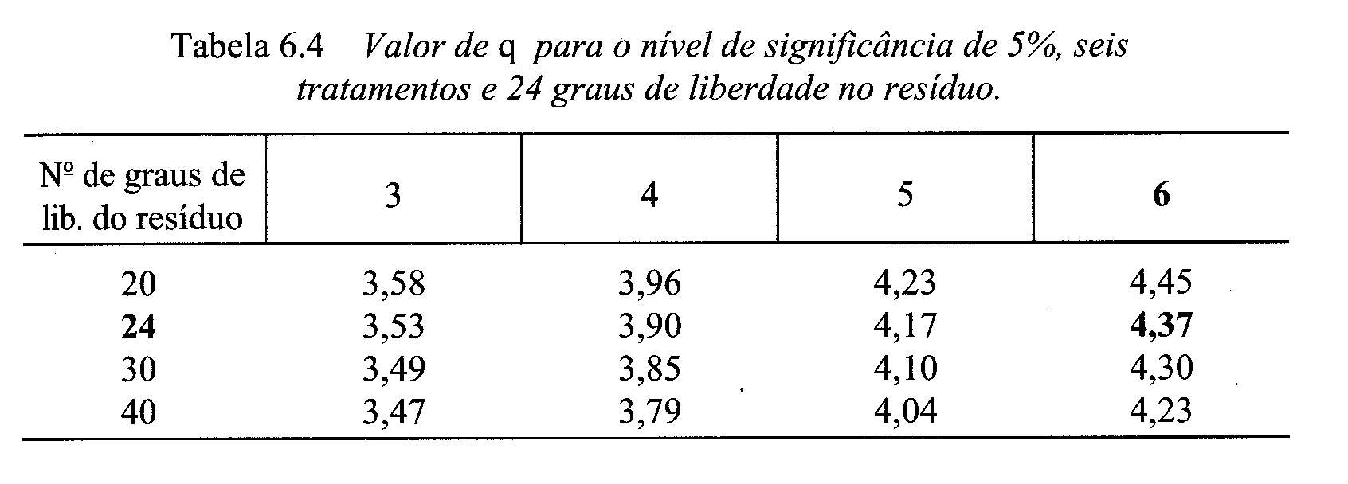
A pergunta pode ser respondida com a aplicação do teste de Tukey. Considerando um nível de significância de 5%, tem-se que:
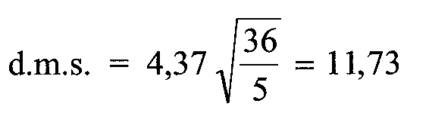
uma vez que q = 4,37 (valor dado na tabela, ao nível de significância de 5%, associado a seis tratamentos e 24 graus de liberdade de resíduo), QMR = 36 (quadrado médio de resíduo, obtido na análise de variância) e r = 5 (número de repetições).
As médias estão na Tabela 6.3. Pode-se então concluir, por exemplo, que a média de A é significantemente maior que a média de B porque:
21 – 8 = 13 > 11,73
O teste de Tukey foi proposto muitos anos depois do teste t. O autor denominou a diferença mínima significante que obteve pelo teste de diferença honestamente significante (em inglês, honestly significant difference). Daí a sigla HSD, encontrada em programas de computador para identificar esse teste.

